**Ход урока-судебного заседания.**

**Секретарь:** Встать! Суд идёт!

(Заходят судья, прокурор и адвокат).

**Секретарь:** Прошу садиться!

**Судья:** Сегодня мы проводим судебный процесс над сибирскими воеводами.

Выслушав речи прокурора-обвинителя, адвоката-защитника, свидетелей со

стороны обвинения и защиты, а также самого обвиняемого, мы должны вынести

обвинительный или оправдательный приговор. Прошу всех выступающих

высказываться по существу дела в порядке, установленном судом.

В ходе судебного заседания вы должны говорить правду и только правду.

За дачу ложных показаний суд наказывает.

Слово предоставляется прокурору.

**Прокурор:** Граждане судьи! Господа присяжные заседатели!

Я, прокурор, именем закона, данного мне, обвиняю воеводу в том, что он был настоящим «лиходеем», «людодёром» и «заворуем» в Сибири, обижал людей, грабил их и унижал. Чтобы доказать виновность воеводы, я использую показания свидетелей.

**Судья:** Слово предоставляется свидетелям со стороны обвинения.

Для дачи показаний приглашается:

**1. Енисейский чиновник:**

Я обвиняю енисейского городничего Кукалевского. Он велел запречь меня и ещё нескольких чиновников в телегу и прокатился на нас по городу. А сделал так с нами потому, что осмелились написать в Москву просьбу о его смене на другого воеводу за все издевательства над народом.

**2. Енисейская жительница:**

Я обвиняю жену енисейского воеводы. Она вела себя в городе как царица. Когда она шла в баню, её сопровождала челядь. Мы, хозяйки, должны были стоять у ворот, кланяться и давать подарок. Шла назад, опять надо было подарочек дать. А если ей подарок не понравится, она могла отхлестать по щекам или яйцом запустить. Мы все её люто ненавидели.

**3. Нерчинский купец:**

Я, купец нерчинский, обвиняю воеводу Нарышкина в том, что он требовал у меня деньги взаймы. Когда я отказался, он подкатил к моему дому пушку и готов был мой дом расстрелять. Я вынужден был отдать ему деньги.

**4. Крестьянин Частноостровской волости Михайло Баталов:**

Я хочу пожаловаться на нашего воеводу. Он без всякой на то причины 30 человек поселян признал бунтовщиками и выслал в лес, в том числе меня и моих товарищей.

**5. Жена хакасского князца Номчи:**

Прибыла я с дипломатической миссией к томскому воеводе, а он ограбил меня: велел снять с меня соболью шубу, уж больно она ему приглянулась.

**6. Крестьянин из Канска:**

Канский исправник Фёдор Лоскутов издевался над нами. Написал инструкцию для нас, крестьян: когда вставать, когда запрягать лошадей и читать молитвы, где держать молоко и яйца, как снимать сметану, топить печь. За малейшее отступление от инструкции – порка. Если плохо вспахана земля – порка, нечисто в избе и во дворе – порка, прореха на рубахе или сарафане – опять порка.

7**. Крестьянка из Канска** о Лоскутове:

На Кану продолбили 4 проруби. Одна – водочерпная, вторая – водопойная и две для полоскания белья: одна теплая, другая – холодная. За полоскание белья в тёплой проруби брали 2 копейки за тюк, в холодной – копейку за тюк. Самим проруби долбить нельзя было, иначе накажут.

**8. Ясачный человек** о Лоскутове:

Когда Лоскутов прибывал к нам в стойбище «осматривать» ясак, заходил во все юрты, дарил нам дешёвые бумажные платочки, а за такой подарок каждый из нас должен был положить к его ногам соболью шкурку. Бывало, привезём ему ясак, а он шкурку в сторону откинет, «худая» дескать, в другой раз две привезёшь.

**9. Житель Канска:**

Стоимость описанного имущества у Лоскутова доходила до 138 тыс. рублей.

Мы так его боялись, что не могли открыто жалобу подать. Когда мы узнали, что Сперанский едет в Сибирь с проверкой, караулили в лесу его повозку и бросали перед ней записки с жалобами, а сами скорее в лесу прятались.

**10. Чиновник** о Зубове:

Много наворовал Дмитрий Зубов и денег и соболей. Вывозить много пушнины из Сибири было нельзя, так он нашил себе 400 шуб, якобы это одежда для него и всей семьи. Одежду вывозить не запрещали.

**11. Красноярский казак Трифон Еремеев:**

Я обвиняю красноярского воеводу Алексея Башковского в том, что он грабил нас, казаков.

1694 год выдался неурожайным, жить было тяжело, жалованье платили не вовремя. Оно всего то было пять алтын, а воевода и от этой суммы часть забирал себе, даже не скрывал этого. Мы даже восстание учинили в Красноярске.

**12. Житель Красноярска:**

Довелось мне быть на именинах у нашего воеводы. На другой, на похмельный день, все несут ему подарки: кто деньги, кто шкуры, кто продукты и его жене тоже. Богачи дарят не менее половины рубля, но так как каждый хочет показать свою щедрость, то даёт рубль. В день он получает до ста рублей. Гостей собирают не ради угощения, а ради денег. А, чтобы не прогадать, воевода устраивает именины два раза в год: зимой и летом.

**13. Путешественник Иоганн Гмелин:**

Прибыли мы с воеводой Семёном Баклановским в село Торгашино, расположились в одном из домов. И тут друг за другом стали приходить крестьяне, кланялись и клали на стол что-то завёрнутое в бумажку сперва перед воеводой, потом перед его женой, а после и сыну что-то давали. В моём присутствии воевода развернул одну бумажку. В ней было

завёрнуто десять копеек. Его супруге давали в половину меньше. Так я понял, зачем воевода с женой на масленицу ездит по деревням. Он собирает подарки.

**14. Петр I** о Гагарине:

Я обвиняю первого сибирского губернатора, князя Матвея Петровича Гагарина в неслыханном воровстве. Мало того, что население грабил, так ещё и меня ограбить посмел. Мне на свадьбу с Екатериной иркутские купцы послали в подарок большой алмаз, а он его присвоил. Думал, не узнаю я сего бесстыдства.

Этот проходимец скопил огромное состояние. Украсил дом свой как дворец, на потолке у него был акварий с дорогими рыбками. Лошадей он подковывал золотом и серебром. Чтобы другим неповадно было так поступать, велел я повесить вора на воротах собственного дома. Неделю снимать не велел.

**15. Михаил Михайлович Сперанский** о воеводах:

Я провёл ревизию в Сибири. Путешествуя по Сибири, много повидал. Люди сибирские очень боятся воевод, их гнева, поэтому в Канске даже лицо своё показать боялись, бросали записки с жалобами перед каретой и быстрее в лес убегали. Некоторые люди вынуждены были жалобы в хлеб запекать и отправлять в Москву. Пришёл я к выводу, что за злоупотребления тобольских чиновников следует оштрафовать, томских отдать - под суд, а красноярских повесить.

**Судья:** Мы выслушали речи прокурора и свидетелей со стороны обвинения.

Слово предоставляется адвокату.

**Адвокат:** Граждане судьи! Господа присяжные заседатели! Я постараюсь доказать вам

невиновность моего подзащитного. Его обвиняют в злоупотреблениях властью, в грабеже людей, а как же ему было жить, если царь-батюшка не давал воеводе жалованья, а перевёл его на систему «кормления», что касается подарков от людей, так они делали их сами от души. В доказательство своей правоты я привлеку показания свидетелей.

**Судья:** Слово предоставляется свидетелям со стороны защиты. Для дачи показаний

приглашается:

**1. Тобольский казак** о воеводе Сулешове:

Хочу сказать о Юрии Сулешове. Был он тобольским воеводой в 1623 – 1625 г.г. Он добрым был воеводой, организовал первую перепись населения в своём уезде, провёл земельную реформу, повысил доходы казны.

**2. Тобольский казак** о Годунове:

Пётр Иванович Годунов тоже был хорошим воеводой, пытался провести военную реформу, преобразовать сибирское войско по иноземному образцу, превратив служилых людей в рейтар, солдат и драгун.

**3. Красноярский казак** о Дубенском:

Мы нашего воеводу Андрея Ануфриевича Дубенского всегда отцом величали, он не грабил нас, с нами ел, с нами спал, вместе оборону города держали от набегов врагов, вместе походами ходили на кыргызские земли.

**4. Красноярский казак Гаврила Соловьёв:**

Воевода Дмитрий Кузьмич Щетнев добрый, он от тюрьмы меня спас. А дело было так: 11 февраля был я у него на именинах. Понятное дело, лишка хватил, дал ему оп леуху, он и упал. Сидеть бы мне в тюрьме, да он простил меня за 15 рублей.

**5. Енисейский казак** о Щербатове:

Наш енисейский воевода Константин Щербатов всегда к нам, казакам, хорошо относился, вместе мы обороняли забайкальские рубежи от монголов и маньчжуров.

**6. Посадский** о наместнике Кошкине:

Открывая своё наместничество в 1782г, он стоял на императорском троне и принимал поклонение от всех сибирских народностей. Он задавал пиршества для народа с жареными быками.

**Судья:** Последнее слово предоставляется обвиняемому. Господин воевода! Что вы

можете сказать в своё оправдание?

**Воевода:** Граждане судьи! Господа присяжные заседатели! Я предстал сегодня перед

судом, меня обвиняют в казнокрадстве, в грабеже населения, лиходействе, но это

не так. Как же я мог жить без помощи населения, если мне жалованье не платили,

а велели самому кормиться. Да ещё и налоги собирать в пользу государства.

Люди меня уважали, потому и подарки дарили. Как же я мог отказать им в этом,

Разве можно людей обижать?!

**Или:**

Кто мне укажет? Кто смеет меня обвинять? Я в Сибири сам царь, тако же, как

на Москве Пётр Алексеич. Что хочу, то и делаю!

**Судья:** Господа присяжные заседатели! Вы прослушали речи всех участников процесса.

Прошу Вас принять решение и изложить его в письменном виде. Напишите на

листочке: виновен или не виновен, по-вашему, воевода.

( присяжные пишут своё решение на листочек, листки собирает секретарь)

**Секретарь:** Прошу всех встать, суд удаляется на совещание для вынесения приговора.

Пока суд принимает решение, учитель задаёт вопросы, за ответы дети получают жетоны.

**Секретарь:** Встать! Суд идёт! (заходят судья, адвокат и прокурор).

**Судья:** Прошу выслушать приговор стоя:

Взвесив все «за» и «против» присяжные проголосовали:

«за виновность воеводы» - …… человек,

«за невиновность воеводы» - ….. человек.

Итак, единогласно (или большинством голосов) воевода признан виновным

во взяточничестве, грабеже народа и издевательстве над ним.

Воевода обязан «очиститься», т.е. вернуть людям долги, рассчитаться по всем

жалобам, до тех пор он будет находиться в городской тюрьме.

**Секретарь:** Прошу садиться. На этом наше судебное заседание закрыто. Спасибо всем за внимание и за участие в процессе.

**Учитель:** А сейчас я предлагаю вам нарисовать карикатуру воеводы.

Называйте прилагательные, которыми мы можем охарактеризовать сибирских

воевод.(их записываем на доке):

- жадный;

- хитрый;

- толстый;

- руки загребущие и т.д.

Затем каждый желающий прорисовывает воеводе элементы туловища:

- к руглая и большая голова;

- хитрые узкие глаза;

- короткое и толстое туловище;

- большой живот;

- длинные руки;

- коротенькие ножки и т.д.

Затем решаем кроссворд. Если правильно разгадаете слова по вертикали, то по горизонтали сможете прочесть фамилию человека, который провёл ревизию в Сибири,

сделал выводы об управлении сибирских воевод.

**Кроссворд.**

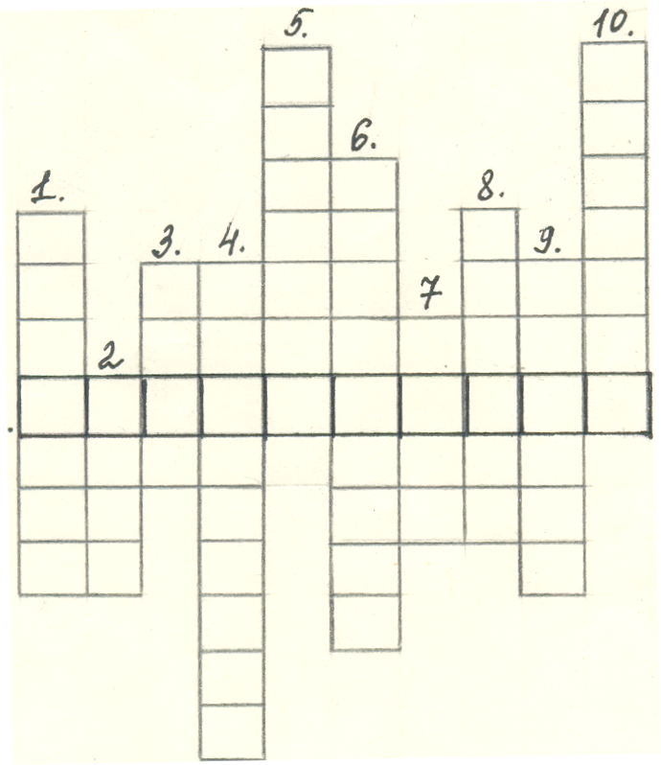

**По вертикали:**

1. Система смены воевод на своём посту.
2. Количество назначаемых воевод на должность в город (существительное).
3. Прозвище хорошего воеводы.
4. Система назначения воеводы, цель назначения.
5. Управитель города или уезда.
6. Первый красноярский воевода.
7. Дань с местных племён.
8. Орган управления Сибирью.
9. Административная единица уезда.
10. Прозвище плохого воеводы.